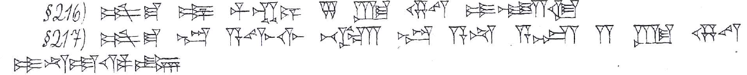

216. šum-ma mār ( DUMU) muškēnim ( MAŠ.EN.GAG) 5 šiqil ( GÍN) kaspam ( KÙ.BABBAR) i-le-qé
217. šum-ma warad ( ÌR) a-wi-lim be-el wardim ( ÌR) a-na asîm ( A.ZU) 2 šiqil ( GÍN) kaspam ( KÙ.BABBAR) i-na-ad-di-in

